Коми Республикаса йöзöс велöдан,наука да том йöз политика министерство
Министерство образования, науки и молодёжной политики Республики Коми
Государственное профессиональное образовательное учреждение
«СЫКТЫВКАРСКИЙ ТОРГОВО-ТЕХНОЛОГИЧЕСКИЙ ТЕХНИКУМ»

Проект
По патриотическому воспитанию студентов
«Мы россияне»

Проект подготовлен: Потапова Галина Николаевна, преподаватель
Образовательная организация: ГПОУ «Сыктывкарский торгово-технологический техникум
Субъект Российской Федерации: Республика Коми
Муниципальное образование: г. Сыктывкар

Сыктывкар
2020

Актуальность проекта
Сегодня много говорится о том, что в условиях социальной разобщенности, политической и экономической нестабильности, потери единого нравственного идеала общество ищет новые ориентиры в воспитании современной личности.
Очень актуальны в наши дни слова Д. С. Лихачева: «Человек – часть общества и часть его истории. Не сохраняя в себе память прошлого, он губит часть своей личности». Эта «часть личности» губится, потому что идеалами молодежи становятся герои «боевиков» и «ужастиков». Ими, несмотря на ввод цензуры, перенасыщен телеэфир. Кроме того, нет цензуры в Интернете, и подростки имеют свободный доступ на сайты, разрушающие еще не сформировавшуюся психику.
А между тем, путь к «спасению» очевиден: это наша история, наша культура. Утрачивая связь с прошлым, люди превращаются в «Иванов, не помнящих родства». Молодое поколение не имеет достаточного социального опыта, чтобы критически подойти ко всем предлагаемым инновациям. Но именно эта социальная группа является наиболее восприимчивой, способной быстрее других освоить и закрепить в себе современные нормы поведения и качества личности.
Весьма актуальной в наши дни становится проблема «исторической памяти» – генетического кода, который изначально заложен в каждом из нас (нужно только разбудить его) и отвечает за связь времен, связь поколений – своеобразный «мост» между прошлым и будущим.
Проект посвящен проблемам гражданско-патриотического воспитания, раскрыты направления работы техникума по данной проблеме, представлены мероприятия, которые могут быть реализованы в любом учебном заведении среднего профессионального образования.
Говорят, что новое – это хорошо забытое старое. И не только стиль моды, интерьер, литературные пристрастья возвращаются к нам из далекого и не очень прошлого, но и наши чувства и убеждения, нравы, устои – это накопленные веками, проверенные на прочность и необходимость для всех жизненные ценности: Семья, Любовь, Природа, Мир, Отечество.
Отечество, Родина, Россия,… Что произошло с нами, с огромной страной в последние двадцать лет? Почему стало немодным говорить о патриотизме и интернационализме? Разве все позабыли, что историю великой державы, за которую так были горды, делали рука об руку украинец и казах, грузин и белорус, русский и чеченец? Почему россияне, которым всегда, в любые времена были дороги в первую очередь Родина, Отечество, Россия, в какой-то исторический миг стали стесняться святого, на мой взгляд, для всех ее народов качества - патриотизма, либо встали на позиции глухого и бессердечного национализма, чему удивляется вся Европа? Современная экономическая и социальная обстановка привела к сильному расслоению общества, большим миграционным процессам, обострению многих, в том числе национальных, религиозных противоречий. А они в свою очередь провоцируют, увы, поиск виноватых, которыми проще считать представителей другой нации, другого слоя общества, другого города, улицы.
Криминальные группировки, разного рода националистические партии, религиозные проповедники и даже фашистские организации, о которых в стране больше всего пострадавшей от его варварства, по идее, должно быть запрещено говорить – вот реалии современной социальной обстановки в молодежной среде. И здесь вам не до высоконравственного российского патриотизма с его святым долгом служения своему народу, Отечеству, уважительного, терпимого отношения к другим, а самый настоящий шовинизм с идеей господства сильного над слабым.
«Утрируете!» - скажут многие. Но нет. С этой проблемой сталкиваемся чуть ли не каждый день. Она обозначена четко: воспитание в наше нестабильное время, вопреки всем экономическим и социальным трудностям, настоящего Патриота великой страны Россия! Человека, знающего полную драматизма и великих свершений историю родного Отечества, гордого за достижения известных соотечественников, за причастность к богатейшей в мире культуре, способного адекватно оценивать произошедшее и происходящее в стране, готового служить не правителям, а своему народу, на ею благо и процветания, а если потребуется, защитить суверенитет и независимость государства.
Нравственные воспитание личности - одно из главных направлений военно-патриотического воспитания. Не все студенты склоны к нравственному совершенствованию, укреплению своего здоровья, расширению и углублению своих знаний по истории родного края и города. Нельзя откладывать на потом решение таких проблем, как соотношение малой родины и единого пространства страны, военно-патриотическое воспитание и милитаризация юношеского сознания. Недаром народная мудрость гласит: «Народ, не знающий своего прошлого, не имеет будущего». Изучение истории России, своего Отечества должно служить возрождению и укреплению исторической памяти, формированию качеств патриота и гражданина. Основными из них являются: любовь к Родине, чувство гражданского долга, активная жизненная позиция, сознательность и убежденность, дисциплинированность, самообладание и инициативность, смелость и коллективизм, чуткость и сострадание.
В период реформирования России система военно-патриотического воспитания была сильно разрушена.
Сегодня требуется объединения всех сил общества и создания таких условий, чтобы личность могла формироваться в атмосфере гордости за славную историю Отечества. Накануне 71-годовщины Победы в Великой Отечественной войне был проведено социологическое исследование на тему: «Восприятие событий Великой Отечественной войны и роли своих родственников глазами студентов» было проведено автором проекта в марте-мае 2016 года, для изучения патриотического настроя студенчества. Сбор данных осуществлялся методом опроса с помощью анкеты:
1.«Интересуют ли Вас события Великой Отечественной войны?»
2.Назовите дату начала и конца Великой Отечественной войны.
3.Назовите известные имена героев войны.
4.Назовите имена полководцев Великой Отечественной войны
5.«Великая Отечественная война для Вас это…»
6. «Из каких источников Вы получаете информацию о Великой Отечественной войне?»
7.Кто из родственников участвовал в Великой Отечественной войне?»
В опросе участвовали 100 студентов.
На первый вопрос анкеты 75 % респондентов указали интерес к событиям Великой Отечественной войны, что свидетельствует о значимости для них этого исторического факта, и лишь 25 % не проявляют интереса к событиям Великой Отечественной войны.
В результате обработки данных проведенного социологического исследования было установлено, 14% не могут назвать хронологические рамки войны, 13% не знают героев войны. Блок вопросов касался семьи, в частности, хотелось выяснить, участвовал ли кто-либо из родственников студента в Великой Отечественной войне. Большинство ответили положительно (94 %), оставшаяся часть респондентов ответила отрицательно (6 %). Основная цель данной работы состояла в побуждении студентов к изучению истории своей семьи в трагический период жизни нашей страны – Великой Отечественной войны. Исследование собственного прошлого развивает любовь к своим родителям, предкам, Родине, способствует, закреплению интереса к истории – а все в совокупности формирует и развивает личность.
Те проценты «незнаек» нас обеспокоили, и была поставлена цель: через систему различных мероприятий снизить этот процент.
Для реализации этой цели возрождены и развиты традиции военно-патриотического воспитания с активным участием студентов, ветеранов.
Формы и методы работы различны: уроки истории и литературы, физической культуры и ОБЖ, занятия в кружках, музеях, уроки мужества, встречи с ветеранами, создание социальных проектов, написание исследовательских работ и другие.
Необходимо остановиться на конкретных направлениях работы осуществляемых в техникуме. Мы разделили их на такие направления:
- военно – патриотическое воспитание;
- историко – патриотическое воспитание;
- гражданское воспитание;
-профессиональная социализация
Поэтому имея воспитательную проблему, стараемся найти те средства, те формы работы с подростками, которые позволяют приблизиться вплотную к ее решению, подходящие к социокультурной реальности, приемлемые и понятные для ребят, а главное, эффективные для достижения главной цели. Форм патриотического воспитания много, трудно назвать все. И каждая играет определенную роль, занимает нишу в воспитательном пространстве образовательного учреждения. Главное, в нашем техникуме они не носят разовый характер, а выстроены в систему.
Большинство мероприятий календарного плана уже апробированы, дали положительны результат и станут традиционными меняющими форму проведения.
На данном этапе необходимо решить основную проблему, тормозящую проект: преодоление инертности студентов.
Основная цель проекта Совершенствование системы духовно-нравственного, гражданско - патриотического воспитания.
Задачи проекта
1.Продолжить создание системы духовно-нравственного, гражданского и патриотического воспитания студентов;
обеспечить обучающихся историческими знаниями (с учетом их возрастных особенностей).
2.Приобщить к духовным и нравственным ценностям, традициям старшего поколения через внеклассную работу.
3.Разработать критерии оценки результативности гражданско-военно-патриотической работы проводимой в техникуме.
Студенты готовят и проводят мероприятия патриотического и духовно-нравственного направления. Осуществляют волонтерскую помощь ветеранам. Ухаживают за мемориалом в пгт. Краснозатонский. Конечный результат усвоения знаний студенты демонстрируют на городских конференциях, деловых играх и олимпиадах, при защите проектов, написании творческих и исследовательских работ.
Методы реализации проекта
Метод убеждения, непосредственно воздействует на сознание, чувства и волю студентов
Мероприятия:
1.Круглые столы, дискуссии, дебаты на сложные вопросы истории страны.
Метод примера, воздействие на обучающегося с помощью ярких примеров героизма и мужества, проявленных при защите Родины и в повседневной жизни
Мероприятия:
1.Встречи с ветеранами различных войн (Эхо войны: между прошлым и будущим)
2.Встречи с ветеранами из категории «Ребенок войны»
3.Встречи с малолетними узниками концлагерей
4.Встречи с ветеранами труда
5.Встречи с действующими офицерами различных подразделений.
Метод упражнения, который заключается в систематическом повторении со студентами определенных действий и поступков, в результате чего у них формируются нужные навыки, привычки, совершенствуется мышление, развивается воображение, закрепляются волевые и другие качества;
Мероприятия:
1.Интеактивные игры «России верные сыны»
2.Исторические квесты
3.Мастер-классы по профессии
4.Олимпиады
5.Участие в конференциях
6.Диспуты, семинары, дебаты
Метод поощрения применяется, чтобы поддержать и усилить положительные мотивы и побуждения, активизировать их проявление в поведении студентов, развивать его уверенность в своих силах, повышать ответственность за достигнутые результаты и стремление добиваться новых успехов
1.Вречение благодарственных писем
2.Вручение грамот, дипломов
3.Вручение благодарственных писем родителям отличившихся студентов
4.Прием директора техникума «Чествование лучших студентов» совместно с родителями.
Основные целевые группы, на которые направлен проект:
Студенты ГПОУ «Печорский промышленно-экономический техникум»».
Представленные мероприятия, могут быть реализованы в любом учебном заведении среднего профессионального образования, школах.

Сроки реализации проекта 2019-2020 год
Продолжительность проекта- 1год
Начало реализации проекта 12 января 2019год
Окончание реализации проекта 22 июня 2020 год

Календарный план реализации проекта
№ | Мероприятия | Сроки | Количественные  показатели реализации
1 | Открытие гражданско-патриотического месячника | 01.02.19  01.02.20 | 300 студентов
2 | Встреча-дискуссия «Глаза детей души моей светильник» | 6.02.19  26.03.20 | 75студентов
 | «Мы все такие разные, этим и прекрасен мир», встреча с узниками немецких концлагерей | 13.02.19  21.02.20 | 65 студентов
3 | Литературно-музыкальный вечер «Эхо войны: между прошлым и будущим» | 15.02.19  13.02.20 | 320 студентов
4 | Интерактивная игра «Славные сыны России» | 20.02.19  20.02.20 | 32 студента
5 | Серия классных часов «Встречи с ветеранами Великой Отечественной войны, тружениками тыла, локальных войн и конфликтов» | В течение проекта | 320 студентов
6 | Презентация проекта «Далёкому мужеству верность храня» | 12.04.19 | 46 студентов
8 | Олимпиада «Поклонимся Великим тем годам» | 3.05.19  5.05.20 | 110 студентов
9 | Военизированная эстафета «Приказано выжить» | 9.06.19  19.02.20 | 72 студента
10 | Дебаты «Комсомол в истории страны» | 27.10.19 | 34 студента
11 | Олимпиада «Сталинградская битва» | 24.01.19  23.01.20 | 120 студентов
12 | Исторический квест «Дороги Сталинграда» | 31.01.19  31.01.20 | 60 студентов
13 | Литературно-музыкальная композиция « У Волги в огне и пожарах Победу ковал Сталинград» | 2.02.19  2.02.20 | 320 студентов
14 | Круглый стол «Встреча женщин 4-х поколений» | 6.03.19  6.03.20 | 75 студента
15 | Деловая игра «За выборами наше будущее» | 14.03.20 | 110 студентов
16 | Театрализованное представление «И помнит мир спасенный» | 4.05.19  6.05.20 | 320 студентов
17 | Уход за мемориалом «Вечная слава» в  Г.Печора | В течение проекта | 15 студентов
18 | Участие в шествии Бессмертного полка | В течении проекта | 300 студентов
19 | Мастер-классы «Коми национальная кухня» | В течение проекта | 54 студента

Команда проекта
Федосова О.Р.
Партнёры проекта
1Печорская городская общественная организация ветеранов войны и труда, Вооруженных Сил и правоохранительных органов.
2.Совет семей погибших в Афганистане, Чечне и других локальных войнах.
3.Региональное отделение Общероссийской общественной организации «ОФИЦЕРЫ РОССИИ»
4.Союз ветеранов Афганистана
5.Коми республиканский благотворительный общественный фонд жертв политических репрессий Покаяние
Ожидаемые результаты
1.Создание в техникуме целостной системы гражданско- патриотического воспитания позволяющей формировать у студентов высокую общую культуру, патриотические чувства и сознание.
2.Внедрение передовых форм и методов гражданско - патриотического воспитания.
3.Активизация интереса к углублённому изучению истории Отечества.
4.Активизация участия студентов в военно-прикладных и технических видах спорта.
5.Привлечение широкой общественности к участию в работе по гражданско - патриотическому воспитанию студентов.
Количественные показатели
1.В мероприятиях проекта примут участие 360 студентов
2.Представители разных общественных организаций 25 человек
Качественные показатели
Воспитание гражданских и патриотических качеств – дело сложное, и непросто определить результат данной деятельности. Ведь нет такого мерила, с помощью которого можно измерить уровень патриотизма и гражданственности у студентов.
Уровни и показатели гражданственности и патриотизма
Высокий - студент активно интересуется историей и культурой Родины, гордится ею, проявляет бережное отношение к национальным богатствам страны, национальной культуре. Участвует в историко-патриотической работе. Выступает организатором.
Средний - студент интересуется историей и культурой Родины, гордится ею, принимает участие в историко-патриотической работе.
Низкий - студент мало интересуется историей и культурой Родины, гордится ею, историко-патриотическую работу выполняет при побуждении и под контролем.
Основные критерии оценки эффективности работы по данному проекту:
1.Количество победителей различных соревнований, конкурсов, олимпиад.
2.Характер и число реализованных социальных инициатив и проектов.
3.Динамика правонарушений.
4.Увеличение числа студентов, активно и сознательно участвующих в делах и
мероприятиях техникума и города.
5.Состояние здоровья студентов.
7.Показатели социальной адаптации (поступление в вузы, трудоустройство).
8.Психологический комфорт в техникуме и группах.
9. Количество проведенных мероприятий гражданско-патриотической направленности.
Оценка эффективности реализации проекта осуществляется на основе
мониторинга (опросы, анкетирование, тестирование и т.д.) в течение года.
Оценка результативности патриотического воспитания осуществляется на основе использования системы объективных критериев и специально разработанных методик, предложенных В.И. Лутовиновым на основе анкеты.

Анкета
Мы приглашаем Вас принять участие в исследовании проблемы патриотизма. Ваши суждения и оценки очень важны для выполнения задач, связанных с ее изучением и решением. Отвечая на вопросы анкеты, нужно внимательно прочитать их и возможные ответы на них, выбрать из имеющихся вариантов тот, который соответствует Вашему мнению, и в матрице с этим номером отметить цифру.
Заполнять анкету просим самостоятельно, не обращаясь ни к кому за помощью или советом, так как нас интересует Ваше личное мнение. Результаты данного анкетирования в целом будут использованы в научно-практических целях и в обобщенном виде, поэтому свою фамилию указывать необязательно.
Заранее благодарим Вас за помощь в работе, в нашем общем деле.
ПРИМЕР: Обвести соответствующую цифру (код) карандашом – 017.
1. Что является для Вас наиболее значительным в жизни?
001 — любовь к родителям
002 — развитие и самосовершенствование себя как личности
003 — материальное благополучие
004 — отношение к любимой девушке
005 — дружба
006 — возрождение России как сильной державы
007 — любимые увлечения
2. Какое из нижеперечисленных событий является для Вас наиболее значимым?
008 — окончание школы
009 — юбилейное семейное торжество
010 — новогодний праздник
011 — экономическая и финансовая стабилизация в стране
012 — важное событие в коллективе при Вашем активном участии
013 — приобретение долгожданной, очень нужной Вам вещи
014 — Ваша свадьба (в том числе и будущая) с любимой девушкой
3. В чем, на Ваш взгляд, наиболее ярко проявляется патриотизм молодого человека?
015 — в успешной учебе в школе, другом учебном заведении
016 — в активном выполнении трудовых заданий на производстве и т. д.
017 — в выполнении воинского долга в рядах Вооруженных Сил
018 — в активном участии в патриотических мероприятиях, акциях, проводимых в школе и вне ее
019 — в воспевании красоты и могущества Родины средствами литературы, искусства и др.
020 — в активном участии в коммерции, бизнесе и т. д.
4. Какие качества, по Вашему мнению, присущи большинству членов коллектива, в котором Вы находитесь?
021 — высокая нравственность
022 — ответственность
023 — добросовестность
024 — трудолюбие
025 — взаимопомощь и взаимовыручка
026 — социальная активность
027 — уважение к старшим
028 — чувство чести и личного достоинства
5. Как Вы считаете, присущи ли большинству членов коллектива, в котором Вы находитесь, такие качества?
029 — безнравственность или низкие нравственные качества
030 — безответственность
031 — эгоизм
032 — индивидуализм
033 — леность
034 — недобросовестность
035 — пассивность и равнодушие
036 — нечестность
037 —личная неорганизованность и недисциплинированность
038 —способность совершить хулиганский поступок, оскорбить и унизить человека
6. Какие из нижеперечисленных качеств, на Ваш взгляд, уже сформировались у большинства членов коллектива, в котором Вы находитесь, и будут проявляться ими в условиях военной службы?
039 — поступать в соответствии с предъявляемыми требованиями, с высокими нравственными принципами
040 — проявлять ответственность в отношении к делу
041 — проявлять упорство в достижении цели, соизмеряя ее с интересами общества, коллектива
042 — готовность прийти на помощь, защитить слабого
043 — укреплять лучшие традиции в коллективе, семье
044 — проявлять постоянный интерес к проблемам общества, коллектива, окружающих и, по возможности, участвовать в их решении
045 — трудиться добросовестно, с полной отдачей не только в своих интересах, но и в интересах других, всего общества
7. Какие, по Вашему мнению, из нижеперечисленных качеств проявляются у большинства членов Вашего коллектива и будут отрицательно влиять на положение дел в нем?
046 — преследовать во всем прежде всего свои личные интересы
047 — проявлять безответственное отношение к делу
048 —добиваться привилегий, послаблений и испытывать от этого моральное удовлетворение
049 — использовать моральное и физическое подавление в отношении товарищей
050 — проявлять пренебрежительное отношение к старшим и их требованиям
051 — противопоставлять себя коллективу
052 — проявлять более положительное отношение к передовым странам мира, нежели к своему Отечеству
053 — не стремиться к изучению истории, культурного наследия своей страны
054 — проявлять безразличие к ухудшению положения в обществе, жизни многих людей
8. Какие, на Ваш взгляд, причины в наибольшей степени отрицательно влияют на формирование у ваших сверстников нравственно-патриотических качеств?
055 — ненормальная обстановка в семье
056 — отрицательное влияние друзей, товарищей
057 — отсутствие хорошего и дружного коллектива
058 — недостатки в воспитательной работе учителей
059 — отсутствие ясной патриотической идеи в обществе и ее слабое проявление в сознании многих людей
060 — отсутствие возможности по-настоящему проявить себя в хорошем и нужном деле
061 — сложная и трудная обстановка в стране
9. Что, по Вашему мнению, составляет основу Вашего понимания патриотизма?
062 — научные труды, публикации и т. д.
063 — знания, полученные от учителей
064 — сведения, полученные от родителей и близких
065 — сведения, полученные от друзей и товарищей, особенно отслуживших в армии
066 — сведения, полученные по средствам массовой информации (радио, телевидение, периодическая печать и т. д.)
067 — чтение художественной и др. литературы, мемуаров
068 — личное участие в деятельности, направленной на укрепление основ нашего общества
10. Как Вы в среднем оцениваете уровень понимания большинством Ваших сверстников роли и значения патриотизма в современных условиях?
069 — высокий
070 — не очень высокий
071 — низкий
072 — очень низкий
11. Как Вы относитесь к службе в рядах Вооруженных Сил?
073 — воинская служба представляется интересной и привлекательной
074 — служба в армии необходима обществу, и я рассматриваю ее как выполнение гражданского долга, хотя и не испытываю личной заинтересованности в изучении военного дела
075 — служба в армии представляется трудной и неинтересной, и я не вижу в ней возможности для раскрытия своих способностей
076 — я отношусь к службе отрицательно и постараюсь найти способ избежать ее.
12. Кто (или что) в наибольшей степени повлиял(о) на Ваше отношение к службе в Вооруженных Силах?
077 — средства массовой информации
078 — учителя в школе, преподаватели в других учебных заведениях
079 — события, происходящие в обществе; характерные изменения в сознании молодежи
080 — трудности, сходные с теми, которые характерны для военной службы
081 — семья
082 — друзья, знакомые, особенно отслужившие в армии
13. Как соотносятся Ваши личные интересы с общественными в вопросе об отношении к службе в армии?
083 — призыв в армию соответствует моим жизненным планам
084 — считаю службу в армии делом большой общественной значимости. Сознательно подчиняю ему свои жизненные планы, хотя я не испытываю особого интереса к военной службе
085 — считаю службу в армии важным общественным делом, но хотел бы, чтобы меня лично, в качестве исключения, освободили от нее
086 — военная служба не вписывается в систему моих жизненных планов и ценностей
14. Как Вы относитесь к ослаблению России как мировой державы, к падению ее престижа?
087 — мне очень больно осознавать это
088 — с тревогой и обеспокоенностью
089 — отношусь к этому спокойно
090 — стараюсь об этом меньше думать
091 — мне это безразлично
15. Участвовали ли Вы в мероприятиях (особенно организационных) патриотического или военно-патриотического характера за последние 2-3 года (до поступления в вуз)?
092 — довольно часто или регулярно
093 — неоднократно
094 — очень редко
095 — не участвовал
16. Существует ли, по Вашему мнению, необходимость воссоздания (на новой основе) системы патриотического воспитания для развития патриотизма у каждого гражданина России с детских лет?
096 — безусловно существует
097 —думаю, что существует
098 — в этом нет особой необходимости
099 — такой необходимости нет
100 — затрудняюсь ответить
17. Что, на Ваш взгляд, необходимо в первую очередь сделать для возрождения патриотизма в нашем обществе?
101 — повернуть лицом к этой работе деятельность школ и детских дошкольных учреждений
102 — активизировать работу на местах, в регионах
103 — оказывать помощь патриотическим объединениям, клубам, другим организациям патриотической направленности
104 — усилить патриотическую работу с молодежью со стороны Вооруженных Сил, МВД, Пограничных войск
105 — добиться коренного изменения отношения к патриотизму и патриотическому воспитанию в средствах массовой информации
106 — коренным образом изменить отношение к проблеме патриотизма и патриотического воспитания со стороны руководства государства, правящей политической элиты
107 — предоставить больше возможностей Русской Православной Церкви для религиозно-патриотического влияния на общество.

Анкета большая и её обработка длительный процесс, но более или менее реальную картину результативности работы можно увидеть: 15 % участников из числа студентов первого курса начали поиски своих родственников – участников Великой Отечественной войны на сайтах «Подвиг народа», «Мемориал» и других.
Методы оценки
Результатом патриотического воспитания молодежи может быть освоенный ими опыт патриотической деятельности. Он представляет собой характеристику Человека, включающую совокупность чувств, переживаний, действий в сфере событий, явлений, деятельности патриотического характера. Опыт патриотической деятельности является проявлением его личностно–нравственного опыта, реальным выражением социальных чувств как составляющей личностных (ценностных) достижений обучающихся в образовательном процессе. Данный вид опыта представляет собой единство трех компонентов: эмоционально–чувственного (переживания, чувства по поводу событий, явлений патриотического характера); отношенческого (отношение к фактам, явлениям, событиям патриотического характера); деятельностного (виды деятельности, действия патриотического характера). Интегративным свойством опыта патриотической деятельности является проявление учащимися активно творческого отношения к миру, Отечеству, себе, окружающим, выраженное в переживаниях и деятельности патриотического характера. В организации аналитико-оценочной деятельности возможно использование таких диагностических методов как наблюдение, опрос, анкетирование, тестирование, шкалирование и др., с помощью которых проводится изучение приращения патриотического опыта. Одной из предлагаемых нами методик - методика оценки сформированности патриотического отношения студентов на основе аналитико-оценочной шкалы.
Утверждения
1. Я горжусь своей страной,
выигрывает российская спортивная команда
2. В нашем городе много мест, где испытываешь чувство причастности к истории всей страны
3. Когда я надолго уезжаю из своего города, то очень скучаю
4. У меня есть любимое место в нашем городе, где мне очень комфортно
5. Я считаю, что в нашей стране созданы все условия для получения качественного образования и развития моих способностей
6. В нашей стране всегда были и есть серьёзные достижения в культуре, науке, спорте
4 балла (совершенно согласен)
3 балла (согласен)
2 балла (трудно сказать)
В результате диагностирования заполняется таблица, в которой выставляются баллы, в сумме показывающие уровень сформированности отношения студентов к фактам и событиям патриотического характера.
Если студентом набрано от 5 баллов до 10 баллов, то это говорит о его принадлежности к низкому уровню овладения опытом патриотической деятельности; среднему уровню овладения опытом патриотической деятельности соответствует от 10 до 20 баллов; высокий же уровень характеризуется 20 – 25 баллами. Было проведено промежуточное анкетирование : количество студентов с низким уровнем овладения патриотической деятельности снизился на 6,7%. А на тех студентов кто набрал от5 до 10 баллов обращаем особое внимание и стараемся привлечь и к мероприятиям гражданско-патриотического направления, предлагаем волонтерскую деятельность и мероприятия повышающую его профессиональную мотивацию.
Мультипликативность проекта
В результате активной целенаправленной деятельности в рамках проекта «Время выбирает нас» можно значительно разнообразить работу по гражданско-патриотическому воспитанию, повысить уровень проведения военно-патриотических мероприятий и акций.
В общественное сознание растущего поколения постепенно будут возвращаться такие ценности, как любовь к Родине, уважение к истории страны и своего края, патриотизм.
Практическим итогом проекта является не только создание эффективной системы патриотического воспитания молодежи через проведение информационно-просветительских мероприятий, но и распространение опыт по реализации проекта (методические материалы, рекомендации организаторов, сценарии мероприятий) для разработки подобных проектов будет размещаться в сети Интернет:
Работа в рамках проекта позволит осознать важность патриотизма как национальной идеи российского народа. Без чувства любви к Отечеству невозможно построить сильную Россию. Без уважения к собственной истории, к делам и традициям старшего поколения и современников нельзя вырастить достойных граждан. Без возрождения национальной гордости нельзя вдохновить людей на высокие дела.

Литература
- Гареев М.А. Неоднозначные страницы войны. (Очерки о проблемных вопросах Великой Отечественной войны). М.,1995
- Гареев М.А. Факторы, определившие военные потери в Великой Отечественной войне //Людские потери СССР в Великой Отечественной войне.
- Жуков Г.К. Воспоминания и размышления. 10-е изд. М.: АПН, 1990. Т.2.
- Итоги и уроки Великой Отечественной войны [Текст] / Г. А. Деборин, Б. С. Тельпуховский. – Москва: Мысль, 1970.
- Книга памяти Республики Коми. Сост. Г.В. Невский. Сыктывкар: Коми книжное издательство, 2002.

ПРИЛОЖЕНИЯ

Эхо войны: между прошлым и будущим…
Вспомнили события и почтили память павших в Великой Отечественной войне, в Афганистане и в Республике Чечня студенты Сыктывкарского торгово-технологического техникума 21 февраля 2016 года на мероприятии «Эхо войны: между прошлым и будущим».
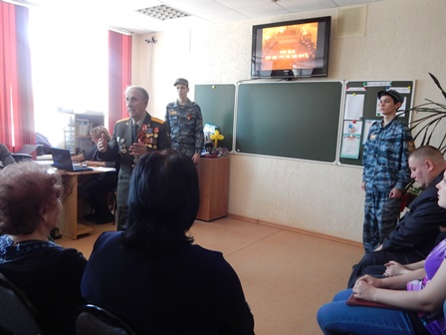
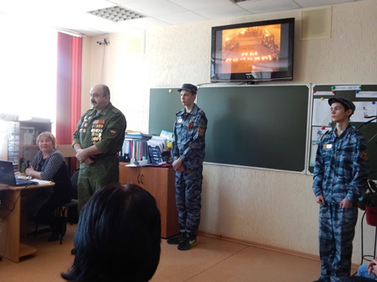

Участники клуба любители истории «КЛИО» подготовили литературно – патриотическую композицию. Были моменты, от которых не все сдерживали слезы, это - чтение стихотворения от лица матери о погибшем сыне, рассказ о Дмитрии Шафигулине и о Юрии Пузиновском. Трогательным было и выступление Н. А. Рочева и А. С. Кудряшовой, которые поделились своими воспоминаниями о мужественном и стойком детстве и юности и призвали студенческую молодежь помнить тех, кто защищал Родину и подарил Мир. Туркин В.П., Астанин А.Н., вспоминая события и боевые действия в Афганистане, Чечне участниками которых они были, отметили, как дорого мы заплатили за этот мир. Но мы обязаны посмотреть на эти войны, как на часть исторического прошлого, сделать полезные выводы.
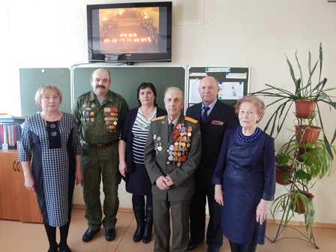

XX столетие часто называют бурным, жестким. Таким оно стало и для российской истории. Войны, так или иначе, задели каждое поколение — кто-то сражался с оружием в руках, кто-то провожал близких на войну, кто-то оплакивал погибших. Наша задача – сохранить нашу страну и не забывать тех, кому мы обязаны миром.

У нас и детства не было отдельно, а были вместе детство и война
10 февраля на открытое мероприятие «Глаза детей души моей светильник» были приглашены те, чьё счастливое детство оборвала война.
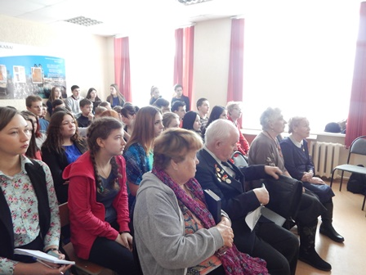
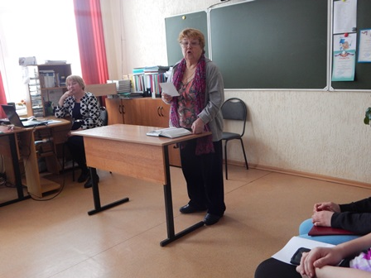

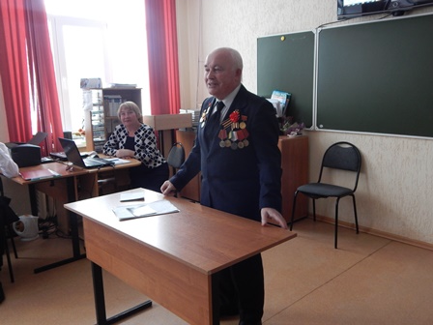

«Братишка черный твой надел берет –
а ты салями шлешь ему в ответ»
22 декабря 2016 года члены Коми региональной общественной организации «Ветераны Военно-морского флота» Голубецкий Алексей, Шейнов Алексей и Чемалин Дмитрий провели для студентов ГПОУ «Сыктывкарский торгово-технологический техникум» Урок мужества на тему: «Флоту России быть!».
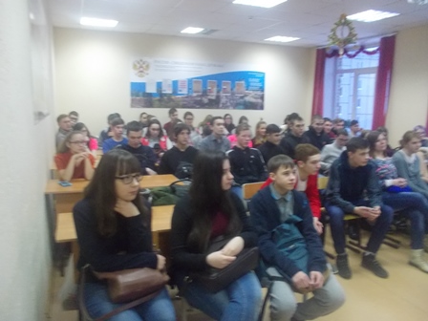
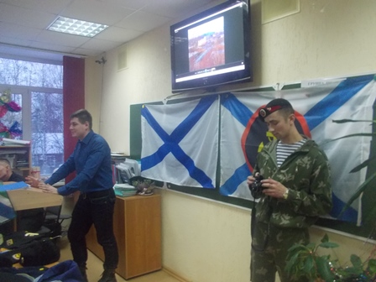

Чемалин Дмитрий – выпускник техникума 2014 года по профессии «повар-кондитер». Сейчас служит по контракту в 810 Отдельной Ордена Жукова Бригаде Морской Пехоты (г. Севастополь)
Ветераны рассказали ребятам о воинской службе Военно-Морского Флота России, о перспективах службы в частях ВМФ по контракту, продемонстрировали видеоролики на заданную тематику и принесенную с собой атрибутику ВМФ.
Ветераны ВМФ ответили на все интересующие студентов вопросы, а в завершении своего выступления предложили ребятам примерить на себя военную форму морского пехотинца. Многим из числа присутствующих студентов к следующему призыву придется не только примерять ее, но и носить целый год. И гордо именоваться «Морпехом».

День Победы!
9 мая 2017 года в п.г.т. Краснозатонском прошли праздничные мероприятия по случаю 72-й годовщины со дня подписания пакта о безоговорочной капитуляции нацистской Германией в Великой Отечественной Войне.
Мы потомки Великих воинов должны помнить тех, кому обязаны за свою независимость и мирное небо над головой, поэтому руководство, преподаватели, сотрудники и студенты ГПОУ «Сыктывкарского торгово-технологического техникума», приняли участие в шествии бессмертного полка, по улицам пгт. Кранозатонский, а курсанты ВПК «СКИФ» несли «Вахту памяти» и возложили пихтовую гирлянду к обелиску павшим воинам во 2-й мировой войне. После официальной части мероприятий колонна «Бессмертного полка» прошла на Краснозатонскую площадь, где выступали творческие коллективы с песнями и танцами фронтовых лет, а курсанты ВПК «СКИФ» показывали мастер-класс по неполной разборке, сборке АК-74 приглашая всех желающих испытать, а кому и вспомнить, себя в данном упражнении. Итогом празднования стала порция солдатской каши с тушенкой, приготовленной студентами ГПОУ «СТТТ», которую отведали все желающие.
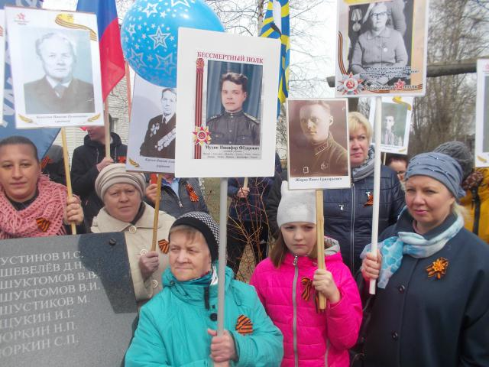
Еще раз скажем – «Спасибо деду за Победу!»
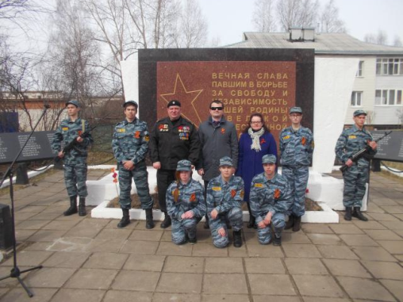

Победа в конкурсе!

В Сыктывкарском гуманитарно-педагогическом колледже пряники сражались с открытками
22 декабря в учебном корпусе № 2 Сыктывкарского гуманитарно-педагогического колледжа им. И.А.Куратова состоялась XV Республиканская ярмарка школьных и студенческих компаний. Коллективы учащихся из 12 заведений общего, среднего и высшего образования представили на суд жюри свои реально действующие бизнес-проект бизнес-проекты. В основном это была сувенирная продукция, сделанная собственными руками.
В Сыктывкарском гуманитарно-педагогическом колледже пряники сражались с открытками
22 декабря в учебном корпусе № 2 Сыктывкарского гуманитарно-педагогического колледжа им. И. А. Куратова состоялась XV Республиканская ярмарка школьных и студенческих компаний. Коллективы учащихся из 12 заведений общего, среднего и высшего образования представили на суд жюри свои реально действующие бизнес-проект бизнес-проекты. В основном это была сувенирная продукция, сделанная собственными руками.
Соревнования на ярмарке включали оформление
экспозиции, дающей представление о деятельности компании (логотип, символика, рекламные материалы) и ее продукции; ответы на вопросы жюри о деятельности компании, оценке качества товара или услуг, маркетинговой стратегии, рекламной политики и техники продаж. По итогам ярмарки жюри определило дипломантов I, II и III степени по основной номинации «Лучшая компания ярмарки». Пряники Сыктывкарского торгово- технологического техникума особенно подкупили экспертов. Немного им уступила компания «Зарни-Ош» Сыктывкарского торгово-экономического колледжа. Дипломами третьей степени удостоились два проекта Сыктывкарского лесного института: «Лесная гостиная» и «Бизнес- партнеры леса». Кроме того, были отмечены лауреаты по дополнительным номинациям. «Лучший товар» представили студенты Сыктывкарского лесопромышленного техникума. «Лучшую услугу» — Сыктывкарский гуманитарно-педагогический колледж. «Лучшей рекламой товара или услуги» отметилась компания СЛИ. «Лучший «Коми сувенир» — Колледж культуры им. Чисталёва, «Лучшее оформление стенда» — Агропромышленный техникум.
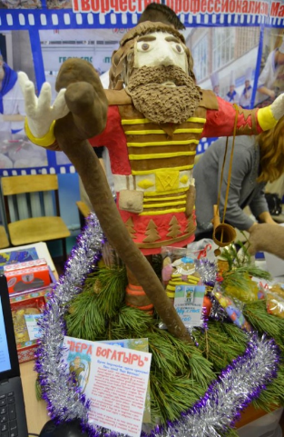
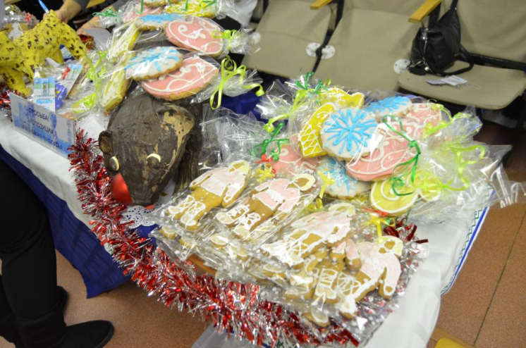
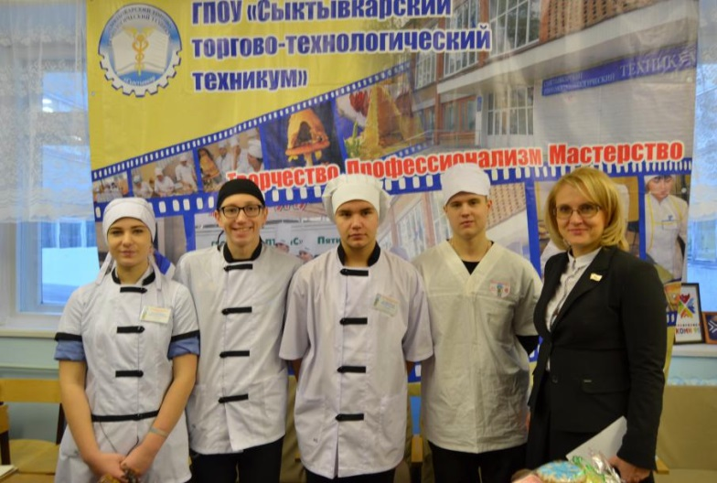

Достижения молодых-2016
В Сыктывкарском торгово-технологическом техникуме 16 декабря прошла Торжественная церемония награждения «Достижение молодых - 2016».
Дипломы, награды и подарки талантливой молодежи вручал директор Сыктывкарского торгово-технологического техникума Владимир Петрович Волков.
Для студентов, а также их родителей и педагогов, выступили клуб спортивного бального танца «Браво» (рук. Анастасия Кузнецова) и солистка вокальной студии «Созвездие» Ксения Шулепова (рук. Ксения Пискунова).
Во время фуршета прошла беседа «Задай вопрос директору». Беседа получилась живой и познавательной.

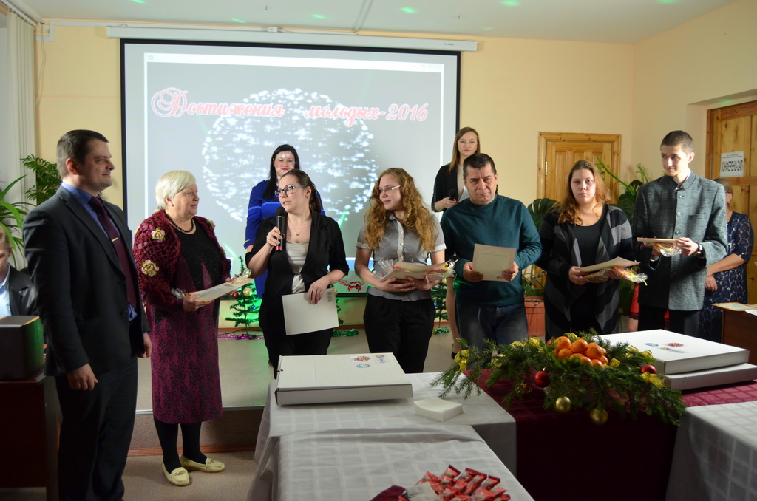

9 декабря - День Героев Отечества
9 декабря наша страна отмечает День героев Отечества. Эта памятная дата была установлена в 2007 году. Россияне, отмеченные почетным званием Героев, достойны, чтобы у них был собственный праздник.
В нашем техникуме прошли внеклассные мероприятия и классные часы, посвящённые Дню Героев Отечества. В рамках этого дня разработаны и проведены следующие , внеклассные мероприятия:

Анкетирование «Патриотизм-это…»
Презентация «Память сердца», +
Памяти Д.Шафигулина
Классный час: «Эхо Чечни, будет долгим укором звучать» +
Классный час: «Памятная дата»
Викторина «Герои России»
Внеклассное мероприятие «Имя твоё неизвестно, подвиг твой бессмертен!» +
Музейный урок « Дмитрий Шафигулин-выпускник техникума, погибший в Чечне + Классный час «От героев былых времён…»
Интерактивная игра «Чтобы помнили…»
Классный час «Память о героях в сердце сохраним»
Викторина « Памяти Героев Отечества»
Презентация учебно-исследовательских проектов, разработанных в рамках 4 межрегиональной учебно-исследовательской конференции «Ступени роста-2016»:
- проект «Память сердца»
- проект «Бессмертный полк»
- проект «Дети войны»
Герои Отечества – звучно, весомо, Надежно, ответственно, с детства знакомо! Красивая, ёмкая, четкая фраза, В ней – честь и достоинство, святость приказа! В ней вера, любовь и солдатская совесть, В ней мужество, смелость, судьба, словно повесть! В ней доблесть, отвага и мир гуманизма.
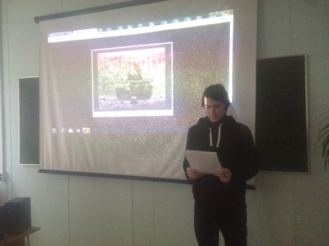
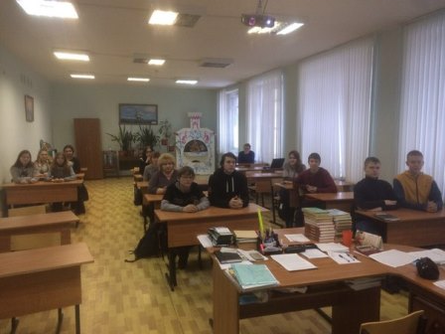

Памятная дата
3 декабря в России отмечалась памятная дата «День неизвестного солдата». В Сыктывкаре прошел митинг, инициатором которого стали Государственный Совет Республики Коми, ветеранские организации, поисковые отряды, которые занимаются поиском погибших воинов на полях сражений в Великой Отечественной Войне, призывники, учащиеся образовательных учреждений и граждане, в чьи семьи пришло извещение, что их отец, муж, сын, пропал без вести. На митинге у «Вечного огня» выступили Н.Б. Дорофеева- председатель Правительства Республики Коми, Михальченко Н.А. - министр образования, науки и молодежной политики Республики Коми, И.И. Безручко- начальник военного комиссариата по Республики Коми в г. Сыктывкаре и Сыктывдинскому району. В завершении митинга собравшиеся возложили цветы в знак памяти павшим и были приглашены на мероприятие в драматический театр им. В. Савина. В театре бойцы поисковых отрядов, которых, кстати в Республики Коми на данный момент зарегистрировано 11, свое выступление представили в виде концертного отчета, показали атрибутику с мест раскопок, рассказали о том, как стали поисковиками и о том, какая радость охватывает всех участников поиска, когда они находят «гильзу», то есть капсулу с данными о погибшем воине, ведь тогда он уже становится известным. В поисках было установлено немало и наших земляков ведь на войну из Республики Коми, по данным комиссариата, отправилось около 147 тысяч человек и более 20 тысяч занесены в списки пропавших без вести. На последок, все присутствующие почтили память павших минутой молчания и пожелали бойцам-поисковикам удачи в их нелегком и таком нужном труде и побольше найденных «Гильз». Ведь по негласному закону война не считается оконченной, пока не будет найден последний солдат.
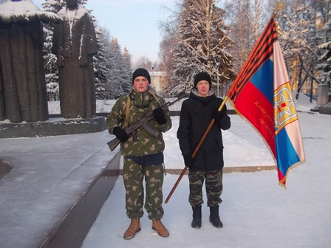
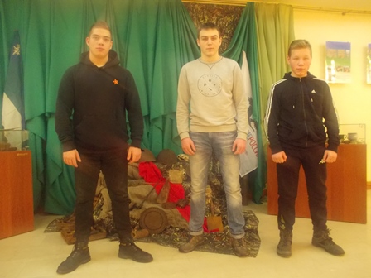

Каждый день горжусь Россией!

26 ноября на базе техникума прошла Всероссийская акция «Тест по истории Отечества» Инициатором и организатором акции является Молодежный парламент при Государственной Думе, соорганизатором Российское военно-историческое общество.
Миссией проекта является патриотическое воспитание граждан, распространение и популяризация исторических знаний, противодействие фальсификации истории России. Пришли проверить свои знания и принять участие в самой масштабной акции по истории Отечества 64 студента. А также активное участие приняли педагоги техникума. Студенты групп ТОП-11 и ПК-22 представили презентацию о символах государства и героях, которыми гордится страна.


